无规双亲共聚物自组装胶束界面组装行为研究

张三，李四，王五*[1]

江南大学化学与材料工程学院，食品胶体与生物技术教育部重点实验室，

江苏省无锡市蠡湖大道1800号 214122

**关键词**：无规双亲共聚物 自组装胶束 界面组装 多重乳液 液体弹珠

大分子自组装是一种制备多功能纳米粒子的有效方法，一直是大分子领域的研究热点。双亲大分子通过自组装可以得到形貌丰富、功能多样的纳米聚集体，在生物传感、药物释放、催化等众多领域都具有潜在的应用价值[1-4]。近年来，胶体粒子颗粒稳定剂在不同界面的组装行为引起了人们极大的关注，尤其是颗粒稳定油/水界面形成的Pickering乳液体系、以及稳定气/液界面形成的“液体弹珠”(liquid marble)体系研究热点较多，在功能胶体、生物医药、储能相变等领域具有广泛的应用前景。通过大分子自组装制备双亲胶束并稳定油/水界面或气/液界面，不仅为颗粒稳定剂制备提供了新思路，且拓展了大分子自组装的功能及应用[5-6]。

本文以丙烯酸(AA)为亲水单体，改变疏水单体，经溶液共聚方法获得两类双亲无规共聚物聚（丙烯酸十二烷基酯-*co*-丙烯酸）(PDAA)、聚(苯乙烯-*co*-甲基丙烯酸六氟丁酯-*co*-丙烯酸)(PSFA)，在选择性溶剂中自组装得到了共聚物胶束，分别研究了两类双亲共聚物胶束在液/液界面及气液界面的组装行为，得到了一些有趣的结果。

双亲无规共聚物聚（丙烯酸十二烷基酯-*co*-丙烯酸）(PDAA)胶束因为其本身的双亲性可以在油水界面上稳定存在，作为颗粒乳化剂直接通过一步均质方法获得多重乳液（图1）。通常利用聚合物胶束稳定油/水界面形成乳液的类型均为单一的O/W型或W/O型，直接通过一步法制备多重乳液还未见报道。多重乳液是O/W型和W/O型乳液并存的体系，在有效物质缓释方面发挥着重要作用 [7]。因此，探究基于聚合物胶束颗粒稳定剂在油水界面一步直接制备多重乳液具有重要研究意义。乳化性能研究表明：PDAA胶束可稳定白油及其他多种极性油相，通过一步直接均质后都可形成多重乳液（图2）；pH对胶束的乳化性具有重要影响，在pH5.52时形成W/O/W型乳液的稳定性较好，放置4个月后乳液仍保持其多重结构。聚合物胶束一步均质形成多重乳液的原因如下：（i）PDAA胶束表面的亲疏水比例比较适宜；（ii）胶束在均质后呈现接触角滞后性。该多重乳液体系在储能相变、生物医药等领域具有潜在的应用价值。

而将长链烷烃系疏水单体更换成苯乙烯和含氟单体后，发现所得共聚物聚(苯乙烯-co-甲基丙烯酸六氟丁酯-co-丙烯酸)(PSFA)自组装胶束粒子的气/液界面行为十分有趣，对其界面性能进行了研究，成功地以共聚物胶束粉末稳定液体水或功能水溶液，得到“液体弹珠”，从而拓展了聚合物组装胶束在表界面功能及应用。如图3、4所示为以PSFA组装胶束制备的“液体弹珠”，考察了液体弹珠的基本性能和pH值响应性。结果显示PSAF胶束粉末包覆水相的pH影响形成液体弹珠的机械性能，在pH值为2时液体弹珠的机械性能要高于pH值为10时的机械性能；且液体弹珠在不同pH值的水表面上显示出一定的响应性，在酸性水的表面上液体弹珠的稳定性要明显优于其在碱性水的表面（图5）。



图1 图题

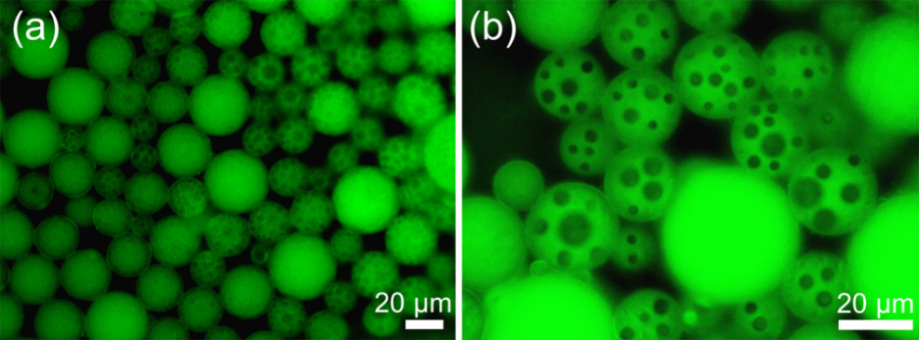

图2 图题



图3 图题

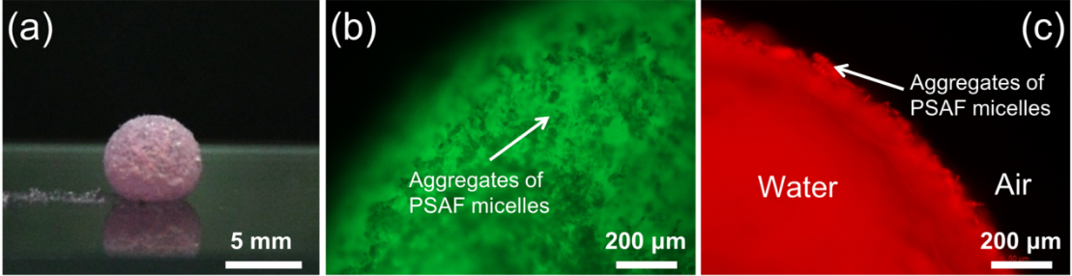

图4 图题

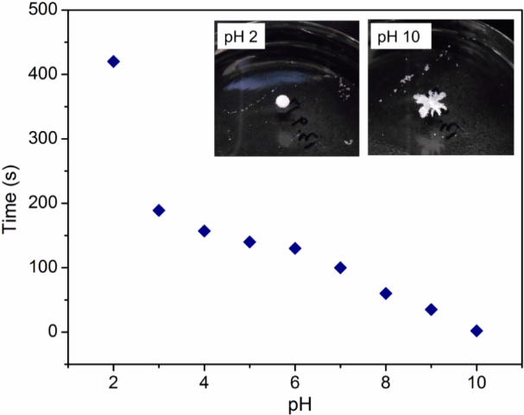

图5 图题

**参考文献**

[1] 江明, Eisenberg A., 刘国军, et al. *大分子自组装*, **2006**, 科学出版社.

[2] Wei C., Guo J., Wang, C. *Macromol. Rapid Commun.* **2011**, *32(5)*: 451.

[3] Ge Z., Xie D., Chen D., et al. *Macromolecules* **2007**, *40(10)*: 3538.

[4]Yang Y., Yi; C., Luo J., et al. *Biosens. Bioelectron.* **2011**, *26(5)*: 2607.

[5] Fujii S., Cai Y., Weaver J. V. M., et al. *J. Am. Chem. Soc.* **2005**, *127(20)*: 7304.

[6] (a) Liu X., Yi C., Zhu Y., et al. *J. Colloid Interface Sci.* **2010**, *351 (2)*: 315. (b) Yi C., Sun J., Zhao, D., et al. *Langmuir* **2014**, *30(23)*, 6669. (c)Wei W., Wang T., Yi C., et al. *RSC Adv.* **2015**, *5*, 1564.

[7] Weiss J., Scherze,I. Muschiolik G. *Food Hydrocolloids* **2005**, *19(3)*, 605.

1. * 通讯作者邮箱：